一、我觉得我们这个软件雏形应该具备以下几个功能
1、今天以前的任何时间段的鸟类迁徙过程的动态演示
2、根据动态发展，预测鸟类即将出现地区，针对这些地区的机场进行鸟情预警
3、用颜色区分不同种类鸟类对航空安全的威胁等级
4、用颜色区分同种鸟类不同种群数量对航空安全的威胁等级

二、软件的一些功能实现的设想
1、用一张空白的中国地图做背景，可以更加突出鸟类动态图的视觉效果。
2、机场定位无需十分精确，精准到县就可以了。当然要预先录入所有的县市的经纬度坐标，然后在右边的功能区，设置一个类似鸟名的选择框，让对方选择。比如威海机场。就输入机场所在地，威海，进行查询

三、软件后期的一些设想
1、进一步完善鸟情预警方式，比如叠加多年的鸟情动态图
2、列举某一机场所有高威胁等级鸟类，及这些鸟类在一年中活跃的时间段，以及在这些时间段里鸟类种群数量高峰。（见下图）。最后通过阈值判定，一年里那些时段是这个鸟种发生鸟撞的高危时段。
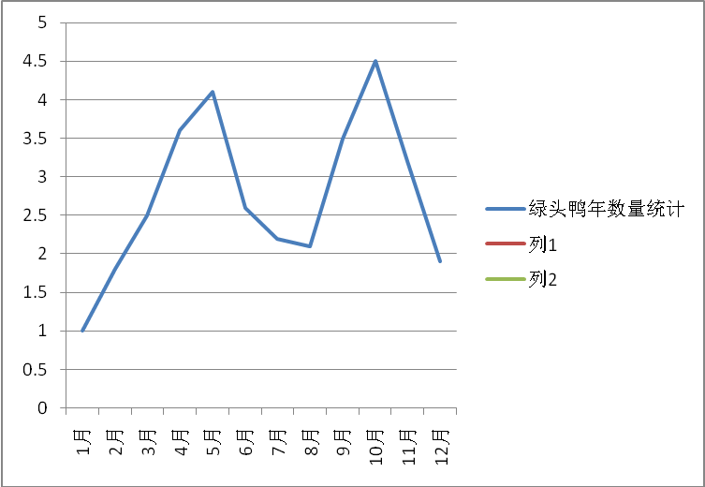

四、关于软件大大后期的外延扩展
1、主要是在app方面，主要赢利点
做一个社交类型的观鸟app软件，比如大家可以通过软件提交记录，当然聊天好友都要有。这个距离比较远，我们再斟酌
提出希望观看到的鸟种（鸟种心愿单），和所容许自己的活动的范围（比如半径100公里范围内，或者全省，全国范围内），如果这个范围内，有人提交了这个鸟种的记录，那立刻可以提醒这个人，你的心愿单可以立即达成。
或者用同样的鸟情预报的原理提醒观鸟者，你关注的鸟类已经迁徙到你所在地的附近，你可以在野外仔细寻找了。
大部分观鸟者对成为年度第一个在本地观察到一些稀有种类的鸟种的人的积极性非常高。

